Государственные услуги ПФР в электронном виде.
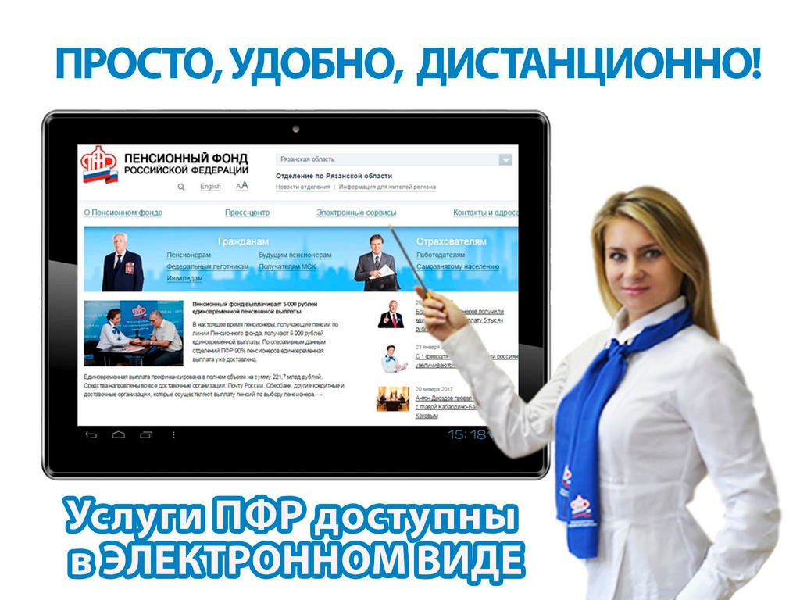
Клиентская служба (на правах отдела) в Муслюмовском районе доводит для сведения жителей района, что большинство государственных услуг, оказываемых Пенсионным фондом России, можно получить в электронном виде не выходя из дома.
На сайте ПФР es.pfrf.ru размещен «Личный кабинет гражданина», функции которого постоянно расширяются, в результате чего сегодня он охватывает практически все выплаты по линии ПФР: пенсии, ежемесячную денежную выплату, федеральную социальную доплату к пенсии, набор социальных услуг, материнский капитал, а также единовременную выплату в размере 10 тыс. рублей семьям с детьми от 3 до 16 лет и ежемесячную выплату 5 тыс. рублей, которая с апреля по июнь предоставляется на детей до трех лет.
Для большего удобства посетителей Личный кабинет структурирован не только по типу получаемых услуг (пенсии, социальные выплаты, материнский капитал и др.), но и доступу к ним – с регистрацией или без нее. Напоминаем, что для доступа к услугам, имеющим отношение к персональным данным (обращение с заявлением любого вида), необходимо иметь подтвержденную учетную запись на едином портале госуслуг.
У работающих граждан есть возможность получить информацию о сформированных пенсионных правах: количестве заработанных пенсионных баллов, длительности своего стажа, размере начисленных работодателями страховых взносов.
А пенсионеры могут направить заявления на перерасчет пенсии, изменение способа доставки пенсии и социальных выплат и т.д.
Не имея регистрации на портале Госуслуг, граждане могут воспользоваться такими электронными сервисами, как предварительная запись на прием, заказ справок и документов, направление обращения в ПФР.
Получение гражданами государственных услуг ПФР через Интернет, без личного обращения в территориальные органы, делает общение с Пенсионным фондом удобным и современным.

РПФның дәүләт хезмәтләре электрон рәвештә күрсәтелә.
Мөслим районында клиентлар хезмәте (бүлек хокукларында) район халкына Россия Пенсия фонды тарафыннан күрсәтелә торган дәүләт хезмәтләренең күбесен өйдән чыкмыйча гына электрон рәвештә алырга мөмкин, дип җиткерә.
РПФ сайтында es.pfrf.ru «гражданинның Шәхси кабинеты» урнаштырылган, аның функцияләре даими рәвештә киңәйтелә, шуның нәтиҗәсендә ул пенсия фонды линиясе буенча барлык түләүләрне дә үз эченә ала: пенсияләр, ай саен акчалата түләү, пенсиягә федераль социаль өстәмә, социаль хезмәтләр җыелмасы, ана капиталы, шулай ук 3 яшьтән алып 16 яшькә кадәрге балалар тәрбияләүче гаиләләргә 10 мең сум күләмендә бер тапкыр бирелә торган түләү һәм 5 мең сум күләмендә айлык түләүне ала.
Килүчеләргә уңайлы булсын өчен, шәхси кабинет алына торган хезмәтләр (пенсияләр, социаль түләүләр, ана капиталы һ.б.) төре буенча гына түгел, ә теркәлү белән яки аннан башка да керә ала. Исегезгә төшерәбез, шәхси мәгълүматка (теләсә кайсы төр гариза белән мөрәҗәгать итү) мөрәҗәгать иткән хезмәтләрдән файдалану өчен дәүләт хезмәтләренең бердәм порталында расланган Хисап язмасына ия булырга кирәк.
Эшләүче гражданнарның формалашкан пенсия хокуклары, эшләнгән пенсия баллары, үз стажың озынлыгы, эш бирүчеләр тарафыннан иминият взнослары күләме турында мәгълүмат алу мөмкинлеге бар.
Ә пенсионерлар пенсияне яңадан исәпләү, пенсияне китереп бирү һәм социаль түләүләр ысулын үзгәртү һ. б. гаризалар җибәрә ала.
Дәүләт хезмәтләре порталында теркәлмичә, гражданнар кабул итүгә алдан язылу, белешмәләр һәм документлар заказы, ПФРга мөрәҗәгать юллау кебек электрон сервислардан файдалана алалар.
Гражданнарның Интернет аша Пенсия фонды дәүләт хезмәтләрен алу, территориаль органнарга шәхси мөрәҗәгать итмичә, Пенсия фонды белән аралашуны уңайлы һәм заманча итә.

